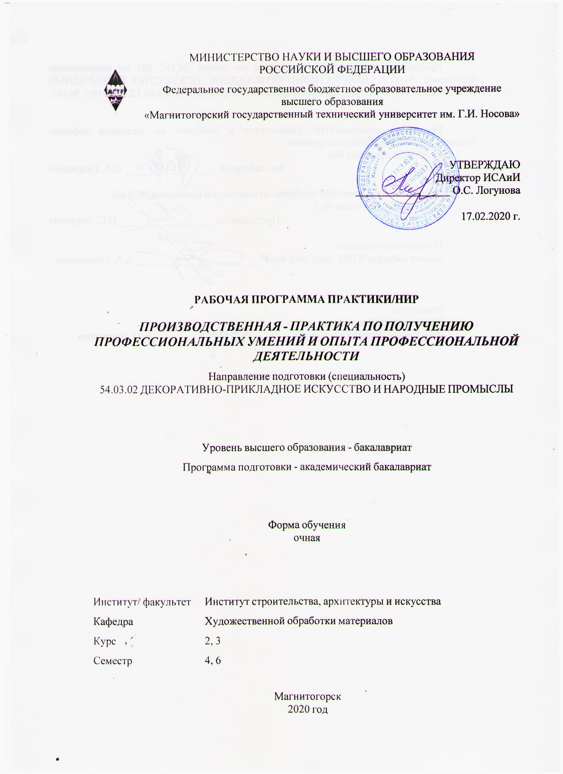

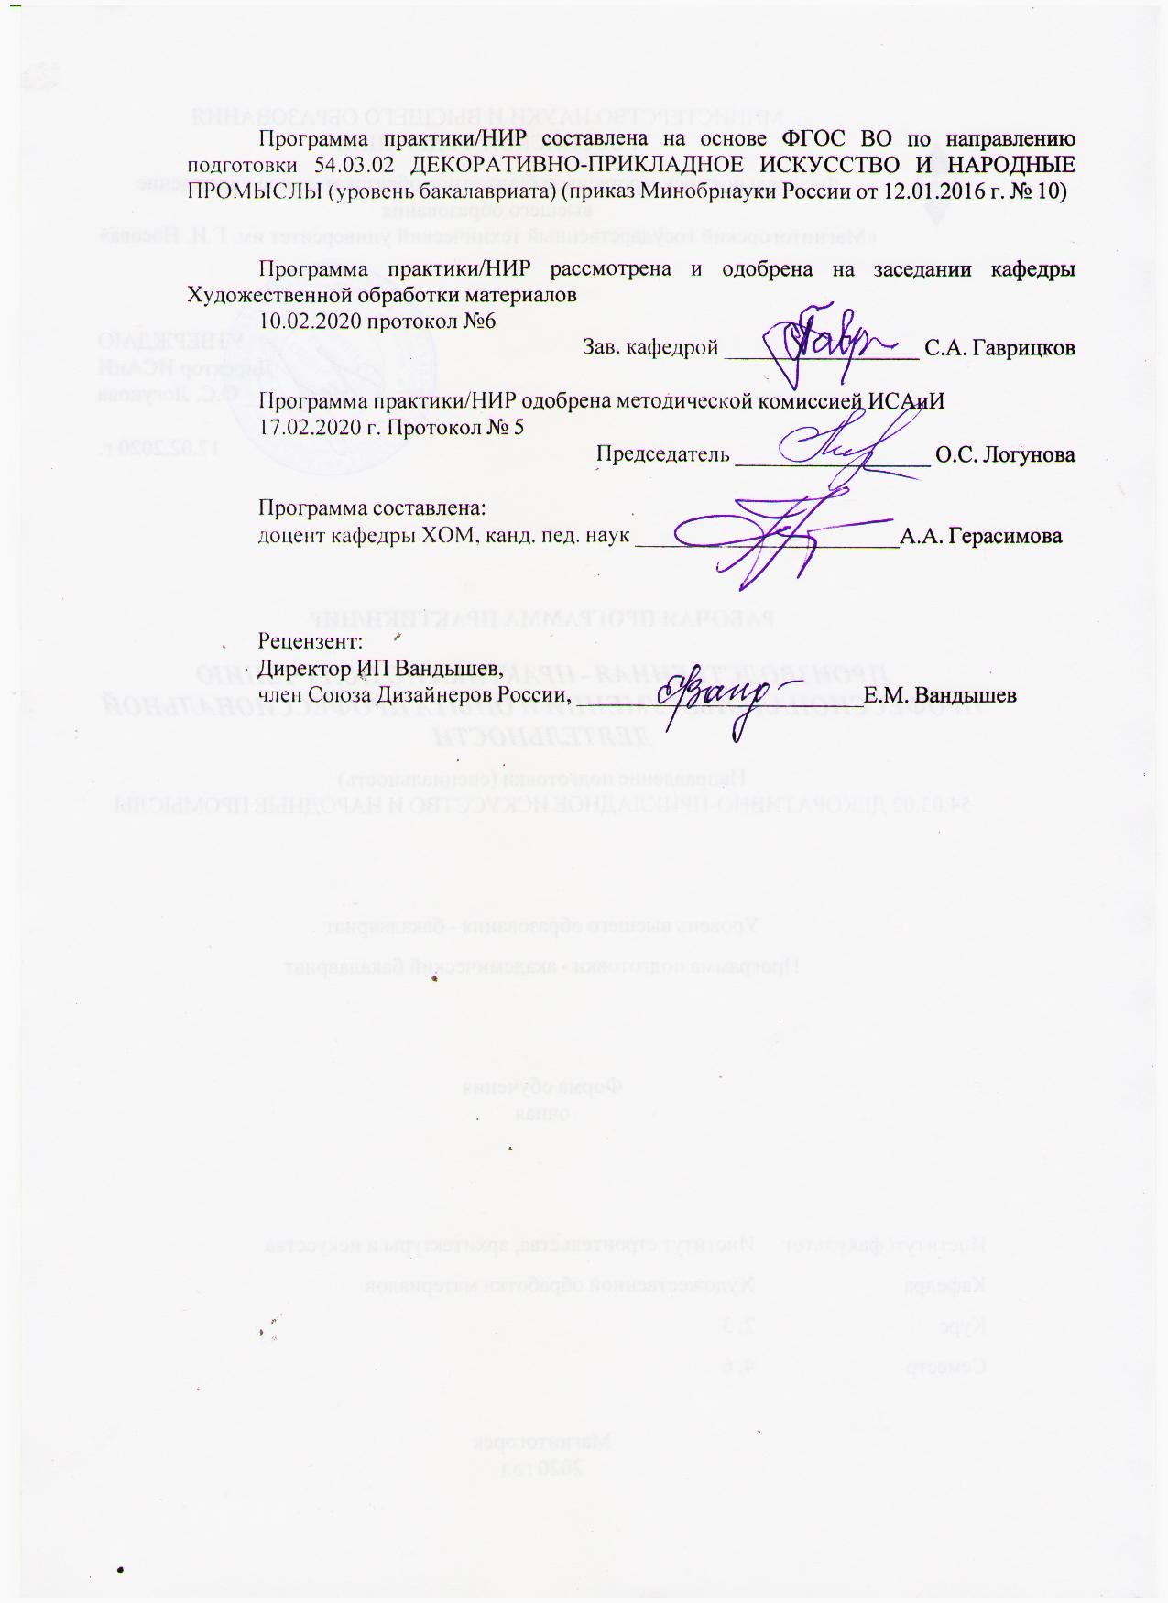

|  |  |
| --- | --- |
| **Лист** **актуализации** **рабочей** **программы** | |
|  |  |
|  | |
|  |  |
|  | |
|  |  |
| Рабочая программа пересмотрена, обсуждена и одобрена для реализации в 2021 - 2022 учебном году на заседании кафедры Художественной обработки материалов | |
|  |  |
|  | Протокол от __ __________ 20__ г. № __  Зав. кафедрой _________________ С.А. Гаврицков |
|  |  |
|  | |
|  |  |
|  | |
|  |  |
| Рабочая программа пересмотрена, обсуждена и одобрена для реализации в 2022 - 2023 учебном году на заседании кафедры Художественной обработки материалов | |
|  |  |
|  | Протокол от __ __________ 20__ г. № __  Зав. кафедрой _________________ С.А. Гаврицков |
|  |  |
|  | |
|  |  |
|  | |
|  |  |
| Рабочая программа пересмотрена, обсуждена и одобрена для реализации в 2023 - 2024 учебном году на заседании кафедры Художественной обработки материалов | |
|  |  |
|  | Протокол от __ __________ 20__ г. № __  Зав. кафедрой _________________ С.А. Гаврицков |
|  |  |
|  | |
|  |  |
|  | |
|  |  |
| Рабочая программа пересмотрена, обсуждена и одобрена для реализации в 2024 - 2025 учебном году на заседании кафедры Художественной обработки материалов | |
|  |  |
|  | Протокол от __ __________ 20__ г. № __  Зав. кафедрой _________________ С.А. Гаврицков |

|  |
| --- |
| **1** **Цели** **практики/НИР** |
| Целями Б2.В.02(П) «Производственной - практики по получению профессиональных умений и опыта профессиональной деятельности» являются: формирование и развитие общекультурных, общепрофессиональных и профессиональных компетенций в области изобразительного и декоративно-прикладного искусства, охватывающей процессы проектирования и выполнения изделий из металла требуемого качества, технологические процессы обработки различных материалов, применяемых в художественных изделиях декоративно-прикладного искусства и народных промыслов, а также подготовка специалистов, способных в каждом конкретном случае подобрать технические приемы и выбрать технологические цепочки для исполнения художественного изделия, адекватно передающего образ, заложенный в проекте, развитие творческих способностей и познавательной активности в работе в соответствии с требованиями ФГОС ВО по направлению подготовки 54.03.02 «Декоративно-прикладное искусство и народные промыслы».  В области воспитания целью является развитие у обучающихся личностных качеств, способствующих их творческой активности, общекультурному росту и социальной мобильности, умения работать индивидуально и в коллективе, ответственности, самостоятельности, гражданственности, приверженности этическим ценностям, целеустремленности и настойчивости в достижении целей.  В области профессиональной подготовки целью является формирование профессиональных компетенций, позволяющих выпускнику успешно работать в избранной сфере декоративно-прикладного искусства и народных промыслов и быть высококвалифицированным и конкурентоспособным на ранке труда. |

|  |
| --- |
| **2.** **Задачи** **практики/НИР** |
| • Освоение особых форм декоративно-прикладного изображения в металле.  • Развитие навыков перевода объемно-пространственного изображения в декоративно-плоскостное.  • Умение комплексно подходить к решению конкретного задания, учитывая художественные, функциональные, экономические задачи и техническое  • Проведение анализа искусствоведческой литературы, изучение технологических возможностей художественного металла (обладание знаниями и реальными представлениями о процессе производства предметов и изделий декоративно-прикладного искусства и народных промыслов.).  • Анализ художественных произведений в предложенных техниках (способность понимать принципы создания проекта предметов и изделий декоративно-прикладного искусства и народных промыслов).  • Развитие культуры художественно-технологического мышления в области понятий о методах, техниках обработки и приемах декорирования металла.  • Познакомить студентов с основными инструментами, используемыми в технологии ювелирного, эмальерного и кузнечного производства.  • Научить студентов использовать знания технологии обработки металла в проектировании.  • Познакомить бакалавров с особенностями эксплуатации современного оборудования и приборов.  • Познакомить бакалавров с постановкой профессиональных задач и принятию мер по их решению.  • Научить бакалавров самостоятельно проектировать и выполнять в материале изделия в техниках художественной обработке металла.  • Познакомить бакалавров с основными технологическими процессами выполнения изделий в техниках художественной обработке металла.  • Изучить условия деятельности творческой группы художников в условиях современного предприятия, производящего изделия из художественного металла;  • Уметь выполнять основную инженерную документацию, сопровождающую изделие на всех этапах технологического процесса выполнения;  • Закрепить у студентов навыки комплексного подхода к решению производственного задания, учитывая всю совокупность технологических идейно-художественных и образных задач;  • Выполнить разработку группы авторских изделий по технологическим условиям художественного предприятия;  • Участвовать в исполнении и осуществлять авторский контроль над воплощением спроектированного изделия. |
| **3.** **Место** **практики/НИР** **в** **структуре** **образовательной** **программы** |
| Для прохождения практики/НИР необходимы знания (умения, владения), сформированные в результате изучения дисциплин/ практик: |
| Основы производственного мастерства |
| Проектная деятельность |
| Материаловедение |
| Знания (умения, владения), полученные в процессе прохождения практики/НИР будут необходимы для изучения дисциплин/практик: |
| Подготовка к сдаче и сдача государственного экзамена |
| Подготовка к защите и защита выпускной квалификационной работы |

|  |  |
| --- | --- |
| **4.** **Место** **проведения** **практики/НИР** | |
| 4 семестр: ФГБОУ ВО "Магнитогорский государственный технический университет им. Г.И. Носова"  6 семестр: ООО КАМЦВЕТ г. Магниторорск | |
| Способ проведения практики/НИР: стационарная | |
| Практика/НИР осуществляется непрерывно | |
|  |  |
| **5.** **Компетенции** **обучающегося,** **формируемые** **в** **результате** **прохождения**  **практики/НИР** **и** **планируемые** **результаты** **обучения** | |
| В результате прохождения практики/НИР обучающийся должен обладать следующими компетенциями: | |
| Структурный  элемент  компетенции | Планируемые результаты обучения |
|  |
| ОК-2 готовностью действовать в нестандартных ситуациях, нести социальную и этическую ответственность за принятые решения | |
| Знать | - технику безопасности при работе в учебных мастерских и условиях производства,  - номы социальной ответственности за принятые решения,  - общепринятые эстетические нормы. |
| Уметь | - действовать в нестандартных ситуациях,  - принимать решения и нести социальную ответственность,  - создавать эстетические произведения декоративно-прикладного искусства и народных помыслов. |
| Владеть | - нормами поведения в нестандартных ситуациях,  - навыками коррекции деятельности в соответствии с ситуацией,  - общепринятыми эстетическими нормами. |
| ОК-3 готовностью к саморазвитию, самореализации, использованию творческого потенциала | |
| Знать | - основные этапы саморазвития, самореализации, использования творческого потенциала,  - основные инструменты, используемые в технологических процессах в художественном металле,  - основные понятия о методах, техниках и приемах создания моделей проектируемых изделий из металла,  - полную информацию о различных технологических приемах и цепочках технологических процессах в художественном металле,  - основы техники безопасности и методы защиты производственного персонала в условиях художественного производства. |

|  |  |
| --- | --- |
| Уметь | - использовать творческий потенциал,  - самостоятельный поиск новой информации в области ювелирного, эмальерного дела, сочетание при проектировании и выполнении изделий из металла новых технологий и материалов,  - пользоваться основными инструментами, используемыми при создании моделей проектируемых изделий из металла,  - самостоятельно выбирать оптимальные технологические решения при создании художественных изделий из металла,  - опираться на полученные знания по традиционным технологиям обработки металла, а также стремится включать новые современные технологии, появляющиеся в художественной промышленности.  - приобретать и свободно использовать знания в области орнамента, проектирования объемных изделий, варьировать технологии для более полной реализации художественного замысла. |
| Владеть | - основные этапы саморазвития, самореализации, использования творческого потенциала,  - основные инструменты, используемые в технологических процессах в художественном металле,  - основные понятия о методах, техниках и приемах создания моделей проектируемых изделий из металла,  - полную информацию о различных технологических приемах и цепочках технологических процессах в художественном металле,  - основы техники безопасности и методы защиты производственного персонала в условиях художественного производства. |
| ПК-2 способностью создавать художественно-графические проекты изделий декоративно-прикладного искусства и народных промыслов индивидуального и интерьерного значения и воплощать их в материале | |
| Знать | - основные этапы создания художественно-графических проектов изделий из металла,  - технологические цепочки выполнения из металла изделий декоративно-прикладного искусства и народных промыслов,  - вариативные комбинации техник художественного металла,  - характеристики используемых материалов (металл, камни, эмаль, дерево, керамика и т.д.),  - правила техники безопасности работы в мастерских художественной обработки металла. |
| Уметь | - создавать художественно-графические проекты изделий декоративно-прикладного искусства и народных промыслов индивидуального и интерьерного значения,  - пользоваться специальной литературой по художественной обработке материалов,  - анализировать и синтезировать собранный материал в области художественной обработки материалов. |

|  |  |
| --- | --- |
| Владеть | - основные этапы создания художественно-графических проектов изделий из металла,  - технологические цепочки выполнения из металла изделий декоративно-прикладного искусства и народных промыслов,  - вариативные комбинации техник художественного металла,  - характеристики используемых материалов (металл, камни, эмаль, дерево, керамика и т.д.),  - правила техники безопасности работы в мастерских художественной обработки металла. |
| ПК-4 способностью к определению целей, отбору содержания, организации проектной работы, синтезированию набора возможных решений задачи или подходов к выполнению проекта, готовностью к разработке проектных идей, основанных на творческом подходе к поставленным задачам, созданию комплексных функциональных и композиционных решений | |
| Знать | - основы организации проектной работы,  - возможные решения задач, подходов к выполнению проекта,  - содержание проектной работы,  - основы комплексных функциональных и композиционных решений. |
| Уметь | - определять цели, задачи и содержание проектной деятельности при разработке идей,  - создавать комплексные функциональные и композиционные решения,  - определять вариативность применяемых технологий при выполнении художественных изделий из металла,  - развивать творческие подходы при выполнении проектных задач. |
| Владеть | - основами организации проектной работы,  - творческим подходом к поставленным задачам,  - готовностью к разработке проектных идей,  - вариативностью образного, цветового, композиционного и технологического решений при разработке и выполнении декоративных изделий из металла. |
| ПК-5 способностью владеть знаниями и конкретными представлениями об основах художественно-промышленного производства и основными экономическими расчетами художественного проекта, работать в коллективе, постановки профессиональных задач и принятию мер по их решению, нести ответственность за качество продукции | |
| Знать | - основы художественно-промышленного производства и основными экономическими расчетами художественного проекта,  - необходимые сочетания технологических процессов при выполнении изделий из металла,  - основные характеристики используемых материалов,  - цветовые, графические и пластические характеристики, адаптированные используемым материалам,  - основы техники безопасности и методы защиты производственного персонала в условиях производства. |

|  |  |
| --- | --- |
| Уметь | - применять на практике знания об инструментах и материалах, задействованных при выполнении художественных изделий ДПИ,  - просчитывать эргономические особенности выполняемых изделий,  - подбирать технологические цепочки при создании художественного образа изделий. |
| Владеть | - необходимыми инструментами и материалами для выполнения художественных изделий,  - основными практическими навыками моделирования художественных изделий,  - целесообразный выбор технологических процессов, соответствующий используемым материалам,  - постановкой профессиональных задач и принятием мер по их решению. |
| ПК-6 способностью разбираться в функциях и задачах учреждений и организаций, связанных с декоративно-прикладным искусством и народными промыслами, осуществлять ведение деловых профессиональных переговоров и деловой переписки, применять на практике нормативно-правовую базу этого направления | |
| Знать | - нормативно-правовую базу, необходимую для работы организаций, связанных с декоративно-прикладным искусством,  - задачи и функции учреждений и организаций, связанных с декоративно-прикладным искусством и народными промыслами,  - нормы деловой этики для ведения профессиональных переговоров |
| Уметь | - применять на практике знания о деловой этике ведения профессиональных переговоров в области декоративно-прикладного искусства и народных промыслов,  - разбираться в функциях и задачах учреждений и организаций, связанных с декоративно-прикладным искусством и народными промыслами. |
| Владеть | - навыками деловых переговоровв области декоративно- прикладного искусства и народных промыслов,  - профессиональной технической терминологиейв области декоративно-прикладного искусства и народных промыслов,  - определять портрет клиентской базы. |
| ПК-10 способностью составлять технологические карты исполнения изделий декоративно-прикладного и народного искусства | |
| Знать | - технологические карты исполнения изделий декоративно- прикладного и народного искусства,  - вариативность сочетания технологических процессов при выполнении определенного изделия в области художественного металла,  - современное состояние технологий, применяемых в области художественного металла. |

|  |  |
| --- | --- |
| Уметь | - составлять технологические карты исполнения изделий декоративно-прикладного и народного искусства  - проводить сбор аналогов исторических изделий декоративно- прикладного искусства и народных промыслов (художественный металл), ранжирование образцов и составлять для них технологические карты,  - проводить сбор аналогов современных изделий декоративно- прикладного искусства и народных промыслов (художественный металл), ранжирование образцов и составлять для них технологические карты. |
| Владеть | - технологические карты исполнения изделий декоративно- прикладного и народного искусства,  - вариативность сочетания технологических процессов при выполнении определенного изделия в области художественного металла,  - современное состояние технологий, применяемых в области художественного металла. |
| ПК-11 контролировать качество изготавливаемых изделий | |
| Знать | - технологии художественной обработки металла,  - необходимые сочетания технологических процессов при выполнении изделий декоративно-прикладного искусства и народных промыслов,  - основные характеристики используемых материалов,  - цветовые, графические и пластические характеристики, адаптированные используемым материалам,  - основы техники безопасности и методы защиты производственного персонала в условиях производства. |
| Уметь | - применять на практике знания об инструментах и материалах, задействованных при выполнении художественных изделий декоративно-прикладного искусства и народных промыслов,  -просчитывать эргономические особенности выполняемых изделий,  - подбирать технологические цепочки при создании художественного образа изделий. |
| Владеть | - необходимыми инструментами и материалами для выполнения художественных изделий,  - основными практическими навыками моделирования художественных изделий,  - целесообразный выбор технологических процессов, соответствующий используемым материалам. |

|  |  |  |  |  |  |
| --- | --- | --- | --- | --- | --- |
| **6.** **Структура** **и** **содержание** **практики/НИР** | | | | | |
| Общая трудоемкость практики/НИР составляет 9 зачетных единиц 324 акад. часов, в том числе:  – контактная работа – 3,8 акад. часов:  – самостоятельная работа – 320,2 акад. часов;  – в форме практической работы - 324 акад. часов  - внеаудиторная работа – 3,8 акад. часов | | | | |  |
| №  п/п | Разделы (этапы) и содержание практики | Семестр | Виды работ на практике,  включая самостоятельную работу | Код компетенции | |
| 1. | Атрибутирование изделий декоративно-прикладного искусства и выполнение отмывок | 4 | Ознакомительный этап.  Правила техники безопасности. Определение содержания, цели и задач «Производственной - практики по получению профессиональных умений и опыта профессиональной деятельности» в профессиональной подготовке бакалавра. | ОК-2, ОК-3, ПК-5 | |
| 1. | Атрибутирование изделий декоративно-прикладного искусства и выполнение отмывок | 4 | Изучение ассортимента современных ювелирных и кованых изделий.  Изучение и анализ применяемых технологий  Сбор аналогов современных ювелирных и кованых изделий.  Определить последовательность и значимость необходимой проектной и технической деятельности в процессе изготовления изделий. Составление электронного альбома. | ОК-2, ОК-3, ПК-5 | |
| 1. | Атрибутирование изделий декоративно-прикладного искусства и выполнение отмывок | 4 | Работа в фондах музеев города.  Изучение коллекций изделий декоративно-прикладного искусства и народных промыслов (ювелирное искусство и художественная ковка, литье). Обмеры двух изделий (ювелирное искусство и художественная ковка, литье). | ОК-2, ОК-3, ПК-5 | |
| 1. | Атрибутирование изделий декоративно-прикладного искусства и выполнение отмывок | 4 | Выполнение планшетов.  Выполнение двух планшетов: ювелирное украшение и изделие в технике художественной ковки или литья с учетом масштаба и сохранения пропорциональных отношений. | ОК-2, ПК-2, ПК-4, ПК-10, ОК-3, ПК-5, ПК-6 | |
| 1. | Атрибутирование изделий декоративно-прикладного искусства и выполнение отмывок | 4 | Подготовка отчета по практике.  Подготовка выполненного материала к просмотру, корректировка, исправление практических заданий и отчета по учебной практике. | ПК-2, ПК-4, ПК-10 | |
| 2. | Разработка деколей для продукции ООО "Эмаль" г. Магнитогорск | 6 | Ознакомительный этап.  Правила техники безопасности. Определение содержания, цели и задач «Производственной - практики по получению | ОК-2 | |

|  |  |  |  |  |
| --- | --- | --- | --- | --- |
|  |  |  | профессиональных умений и опыта профессиональной деятельности» в профессиональной подготовке бакалавра. |  |
| 2. | Разработка деколей для продукции ООО "Эмаль" г. Магнитогорск | 6 | Изучение ассортимента современной эмалированной посуды.  Изучение и анализ применяемых технологий.  Сбор аналогов современной эмалированной посуды (ассортимент ООО «Эмаль»)  Определить последовательность и значимость необходимой проектной и технической деятельности в процессе изготовления изделий. | ПК-5, ПК-11, ПК-4 |
| 2. | Разработка деколей для продукции ООО "Эмаль" г. Магнитогорск | 6 | Разработка эскизов деколей.  Обмер одного объекта современной эмалированной посуды (ассортимент ООО «Эмаль») с учетом масштаба и сохранения пропорциональных отношений. Разработка эскизов деколей для выбранного объекта. | ПК-11, ПК-6, ПК-2, ПК-4, ПК-10, ОК-3, ПК-5 |
| 2. | Разработка деколей для продукции ООО "Эмаль" г. Магнитогорск | 6 | Выполнение планшетов: объект современной эмалированной посуды (ассортимент ООО «Эмаль»), 5 вариантов деколей. | ОК-3, ПК-5, ПК-11, ПК-6, ПК-2, ПК-4, ПК-10 |
| 2. | Разработка деколей для продукции ООО "Эмаль" г. Магнитогорск | 6 | Подготовка отчета по практике.  Подготовка выполненного материала к просмотру, корректировка, исправление практических заданий и отчета по учебной практике. | ОК-2, ОК-3, ПК-5, ПК-11, ПК-6, ПК-2, ПК-4, ПК-10 |

|  |  |  |  |  |  |  |
| --- | --- | --- | --- | --- | --- | --- |
| **7.** **Оценочные** **средства** **для** **проведения** **промежуточной** **аттестации** **по** **практике/НИР** | | | | | | |
| Представлены в приложении 1. | | | | | | |
|  |  |  |  |  |  |  |
| **8** **Учебно-методическое** **и** **информационное** **обеспечение** **практики/НИР** | | | | | | |
| **а) Основная литература:** | | | | | | |
| 1. Антоненко, Ю. С. Учебная - практика по получению первичных профессиональных умений и навыков (музейная практика) : учебно-методическое пособие / Ю. С. Антоненко, В. В. Ячменева ; МГТУ. - Магнитогорск : МГТУ, 2018. - 1 электрон. опт. диск (CD-ROM). - Загл. с титул. экрана. - URL: [https://magtu.informsystema.ru/uploader/fileUpload?name=3699.pdf&show=dcatalogues/1/1527546/3699.pdf&view=true](https://magtu.informsystema.ru/uploader/fileUpload?name=3699.pdf&show=dcatalogues/1/1527546/3699.pdf&view=true%20) (дата обращения: 15.10.2019). - Макрообъект. - Текст : электронный. - Сведения доступны также на CD-ROM. 2. Герасимова, А. А. Использование орнаментальных композиций в технике перегородчатой эмали на металле и керамике : учебно-методическое пособие / А. А. Герасимова, И. П. Кочеткова ; МГТУ. - Магнитогорск : МГТУ, 2016. - 1 электрон. опт. диск (CD-ROM). - Загл. с титул. экрана. - URL: <https://magtu.informsystema.ru/uploader/fileUpload?name=2452.pdf&show=dcatalogues/1/1130176/2452.pdf&view=true> (дата обращения: 04.10.2019). - Макрообъект. - Текст : электронный. - Сведения доступны также на CD-ROM. 3. Герасимова, А. А. Цветоведение: колористические возможности при проектировании художественных изделий из металла : учебно-методическое пособие / А. А. Герасимова, Б. Л. Каган-Розенцвейг ; МГТУ. - Магнитогорск : МГТУ, 2017. - 1 электрон. опт. диск (CD-ROM). - Загл. с титул. экрана. - URL: https://magtu.informsystema.ru/uploader/fileUpload?name=3347.pdf&show=dcatalogues/1/1138525/3347.pdf&view=true (дата обращения: 04.10.2019). - Макрообъект. - Текст : электронный. - ISBN 978-5-9967-1022-5. - Сведения доступны также на CD-ROM. | | | | | | |
| **б) Дополнительная литература:** | | | | | | |
| 1. Герасимова, А.А. «Орнамент в декоративно-прикладном искусстве: учебно-методическое пособие / А.А. Герасимова, И.П. Кочеткова. – Магнитогорск: Изд -во Магнитогорск. гос. техн. ун-та им. Г.И. Носова, 2017.- 199с. УДК 745/749 (075.8). ISBN 978-5-9967-0955-7 2. Герасев, В. А. Декоративно-прикладное искусство Урала : учебное пособие / В. А. Герасев, В. В. Канунников ; МГТУ. - Магнитогорск : [МГТУ], 2017. - 199 с. : ил., фот. - URL: https://magtu.informsystema.ru/uploader/fileUpload?name=3261.pdf&show=dcatalogues/1/1137180/3261.pdf&view=true (дата обращения: 04.10.2019). - Макрообъект. - Текст : электронный. - ISBN 978-5-9967-0917-5. - Имеется печатный аналог. | | | | | | |
| **в) Методические указания:** | | | | | | |
| 1. Канунников, В. В. Проектирование декоративно-прикладных изделий. Понятия и определения : учебное пособие / В. В. Канунников, А. И. Норец ; МГТУ. - Магнитогорск : МГТУ, 2018. - 1 электрон. опт. диск (CD-ROM). - Загл. с титул. экрана. - URL: <https://magtu.informsystema.ru/uploader/fileUpload?name=3717.pdf&show=dcatalogues/1/1527669/3717.pdf&view=true> (дата обращения: 15.10.2019). - Макрообъект. - Текст : электронный. - Сведения доступны также на CD-ROM. | | | | | | |
| **г)** **Программное** **обеспечение** **и** **Интернет-ресурсы:** | | | | | | |
| **Программное обеспечение** | | | | | | |
|  |  | Наименование ПО | № договора | | Срок действия лицензии | |
|  |  | MS Windows 7 Professional(для классов) | Д-1227-18 от 08.10.2018 | | 11.10.2021 | |
|  |  |
|  |  | MS Windows 7 Professional (для классов) | Д-757-17 от 27.06.2017 | | 27.07.2018 | |
|  |  | MS Office 2007 Professional | № 135 от 17.09.2007 | | бессрочно | |
|  |  | 7Zip | свободно распространяемое ПО | | бессрочно | |
|  |  | Adobe Design Premium CS 5.5 Academic Edition | К-615-11 от 12.12.2011 | | бессрочно | |
|  |  |  |  |  |  |  |
| **Профессиональные базы данных и информационные справочные системы** | | | | | | |
|  | Название курса | | | Ссылка | |  |
|  | Национальная информационно-аналитическая система – Российский индекс научного цитирования (РИНЦ) | | | URL: https://elibrary.ru/project_risc. asp | |  |
|  |  |
|  | Российская Государственная библиотека. Каталоги | | | https://www.rsl.ru/ru/4readers /catalogues/ | |  |

|  |  |  |  |
| --- | --- | --- | --- |
|  | Электронные ресурсы библиотеки МГТУ им. Г.И. Носова | http://magtu.ru:8085/marcweb 2/Default.asp |  |
|  | Международная наукометрическая реферативная и полнотекстовая база данных научных изданий «Web of science» | http://webofscience.com |  |
|  | Международная реферативная и полнотекстовая справочная база данных научных изданий «Scopus» | http://scopus.com |  |
| **9.** **Материально-техническое** **обеспечение** **практики/НИР** | | | |
| Учебные аудитории для проведения практических занятий, групповых и индивидуальных консультаций, текущего контроля и промежуточной аттестации  Общеинститутские учебные лаборатории.  Ауд. № 120 (мастерская художественной эмали):  1. Компьютерное оборудование.  2. Мультимедийные средства хранения, передачи и представления информации  3. Образцы выполнения орнамента.  4. Альбомы, периодические издания.  5. Персональные компьютеры с пакетом MSOffice и выходом в Интернет  6. Образцы творческих работ студентов.  7. Столы, верстаки и стулья.  8. Набор эмалей: тугоплавких, легкоплавких.  9. Дистиллированная вода.  10. Копировальная бумага.  11. Абразивная бумага.  12. Медь листовая.  13. Проволока медная.  14. Пинцеты, шпатели, кисти.  15. Муфельная печь.  16. Лопатка, щипцы, огнеупорная подставка.  17. Сосуд для отбела.  18. Плита правочная.  19. Металлическая и фарфоровая ступка.  20. Бормашина.  21. Набор надфилей.  22. Круглогубцы, плоскогубцы, бокорезы.  23. Ювелирный лобзик.  Ауд. № 17 (ювелирная мастерская):  1. Столы, верстаки и стулья.  2. Копировальная бумага.  3. Абразивная бумага.  4. Пинцеты, шпатели.  5. Сосуд для отбела.  6. Бормашина.  7. Набор надфилей.  8. Круглогубцы, плоскогубцы, бокорезы.  9. Ювелирный лобзик.  Ауд. № 23 (мастерская художественной обработки камня):  1. Поделочный и декоративно-облицовочный камень;  2. Измерительный инструмент;  3. Абразивно-алмазный инструмент;  4. Станки для обработки поделочного камня: станок КС-1А (станок автоматический); станок камнерезный ручной настольный СКРН; подрезной станок СКРН DIAMANTICA-44 MS; станок шлифовально-полировальный СШПН; сверлильный станок НС-2.  Мультимедийные средства хранения, передачи и представления информации.  Помещение для самостоятельной работы обучающихся  Персональные компьютеры с пакетом MS Office, с выходом в Интернет и с доступом в электронную информационно-образовательную среду университета  Помещения для хранения профилактического обслуживания учебного оборудования  Шкафы для хранения учебно-методической документации, учебного оборудования и учебно-наглядных пособий. | | | |

Приложение 1

**Оценочные средства для проведения промежуточной аттестации по Б2.В.02(П) Производственной - практике по получению профессиональных умений и опыта профессиональной деятельности**

Промежуточная аттестация по практике имеет целью определить степень достижения запланированных результатов обучения и проводиться в форме зачета с оценкой. Обязательной формой отчетности обучающегося по Б2.В.02(П) Производственной - практике по получению профессиональных умений и опыта профессиональной деятельности является письменный отчет. Цель отчета – сформировать и закрепить компетенции, приобретенные обучающимся в результате освоения теоретических курсов и полученные им при прохождении практики. Промежуточная аттестация по Б2.В.02(П) Производственной - практике по получению профессиональных умений и опыта профессиональной деятельности преследует цель определить степень достижения запланированных результатов обучения и проводиться в форме зачета с оценкой. Он проводится в форме просмотра комиссией, состоящей из членов кафедры.

Оценочные средства для проведения промежуточной аттестации обучающихся по Б2.В.02(П) Производственной - практике по получению профессиональных умений и опыта профессиональной деятельности:

Подготовка отчета выполняется обучающимся самостоятельно под руководством преподавателя. При написании отчета обучающийся должен показать свое умение работать с нормативным материалом и литературными источниками, а также возможность систематизировать и анализировать фактический материал и самостоятельно творчески его осмысливать.

Содержание отчета определяется индивидуальным заданием, выданным руководителем практики. В процессе написания отчета обучающийся должен разобраться в теоретических вопросах темы, самостоятельно проанализировать практический материал, разобрать и обосновать практические предложения (оптимальный подход в решении) в проекте комплексных заданий.

Готовый отчет сдается на проверку преподавателю не позднее 3-х дней до окончания практики. Преподаватель, проверив отчет, может возвратить его для доработки вместе с письменными замечаниями. Обучающийся должен устранить полученные замечания и публично защитить отчет.

Требования к структуре и содержанию отчета по Б2.В.02(П) Производственной - практике по получению профессиональных умений и опыта профессиональной деятельности определены методическими рекомендациями.

Также обязательной формой отчетности студента-практиканта является творческая работа. В качестве критериев оценки результатов практики выступают:

- объем выполнения программы практики;

- умение организовывать свое рабочее место;

- качество творческой работы;

- уровень владения технологическими приемами при выполнении творческой работы.

**4 семестр**

Задание № 1. Изучение ассортимента современных ювелирных и кованых изделий. Изучение и анализ применяемых технологий.

Сбор аналогов современных ювелирных и кованых изделий. Определить последовательность и значимость необходимой проектной и технической деятельности в процессе изготовления изделий. Изучение технологических особенностей анализируемых изделий. Составление электронного альбома.

Задание № 2. Работа в фондах музеев города.

Изучение коллекций изделий декоративно-прикладного искусства и народных промыслов (ювелирное искусство и художественная ковка, литье). Обмеры двух изделий (ювелирное искусство и художественная ковка, литье). выполнение технических зарисовок.

Задание № 3. Выполнение планшетов.

Выполнение двух планшетов (размером 550х750): ювелирное украшение и изделие в технике художественной ковки или литья с учетом масштаба и сохранения пропорциональных отношений. При выполнении задания студенты могут использовать различные материалы (акварель, гуашь, тушь и пр.). На планшете должны присутствовать различные виды изображений, дающие достаточную информацию о разработанном изделии.

Задание № 4. Подготовка отчета по практике.

Подготовка выполненного материала к просмотру, корректировка, исправление практических заданий и отчета по учебной практике.

**6 семестр**

Задание № 1. Изучение ассортимента современной эмалированной посуды. Изучение и анализ применяемых технологий. Сбор аналогов современной эмалированной посуды (ассортимент ООО «Эмаль»). Экскурсия на предприятие. Определить последовательность и значимость необходимой проектной и технической деятельности в процессе изготовления изделий.

Задание № 2. Разработка эскизов деколей.

Обмер одного объекта современной эмалированной посуды (ассортимент ООО «Эмаль») с учетом масштаба и сохранения пропорциональных отношений. Разработка эскизов деколей для выбранного объекта (графическая, колористическая). Выполнение разверток деколей для определенного вида посуды.

Задание № 3. Выполнение планшетов.

Выполнение планшета (размером 550х750): объект современной эмалированной посуды (ассортимент ООО «Эмаль»), 5 вариантов деколей (развертки).

Задание № 4. Подготовка отчета по практике.

Подготовка выполненного материала к просмотру, корректировка, исправление практических заданий и отчета по учебной практике.

По итогам промежуточной аттестации выставляются оценки «отлично», «хорошо», «удовлетворительно», «неудовлетворительно».

**Требования к планшетам.**

1. Размер планшета не менее 550×750 (для отдельных заданий допускается размер 550×370). При необходимости планшетов может быть два и более.

2. Планшет выполняется в свободной изобразительной манере и художественном материале. Визуальная концепция, дополнительное декоративное оформление планшета должны соответствовать эмоциональному художественному образу изделия. Декоративные графические элементы должны дополнять и обогащать визуальный строй планшета, должны быть адекватны стилистике и пластике изделия (-ий), не мешать восприятию информации.

3. Планшет должен содержать всю информацию, необходимую для четкого понимания проекта: необходимые ортогональные проекции, разрезы, аксонометрию или перспективу изделия. Все это выполняется с использованием необходимых чертежных инструментов, по всем правилам машиностроительного черчения. При необходимости сложные элементы (замки, соединения, способ закрепки камней и т.д.), требующие отдельной зарисовки, выносятся и также зарисовываются.

4. Обязательно наличие на планшете габаритных размеров и сносок, поясняющих технические элементы изделия.

5. При необходимости на планшете располагаются эргономические схемы и элементы стаффажа (предмета, размеры которого зритель себе четко представляет, например, линейку, руку, человеческую фигуру и т.п.), для получения наиболее полной информации об объекте.

6. Обязательно наличие аннотации, раскрывающей содержание проектируемого объекта, его технические и конструктивные особенности, материал изготовления. Каждый лист необходимо озаглавить, написать наименование изображаемого предмета или группы объектов, имя автора и имя руководителя проекта, период создания.

**Отчетная документация студентов по практике 4 семестр:**

1. Планшеты: «Обмеры ювелирного изделия», «Обмеры кованого (литого) изделия». Задание выполняется на планшетах (550:750) тушью, акварелью, гуашью, цветными карандашами. Количество - 2.

2. Отчет о прохождении практики, содержание которого должно включать следующие разделы:

• Поисковый и клаузурный материал по теме.

• Сбор аналогов современных ювелирных и кованых изделий. Определить последовательность и значимость необходимой проектной и технической деятельности в процессе изготовления изделий. Изучение технологических особенностей анализируемых изделий. Составление электронного альбома ассортимента современных ювелирных и кованых изделий. Изучение и анализ применяемых технологий. Описание изделий, изображенных на планшетах.

**Отчетная документация студентов по практике 6 семестр:**

1. Планшет: «Декорирование посуды». Задание выполняется на планшете (550:750) тушью, акварелью, гуашью, цветными карандашами. Количество – 1 (2), который содержит объект современной эмалированной посуды (ассортимент ООО «Эмаль»), 5 вариантов деколей (развертки).

2. Отчет о прохождении практики, содержание которого должно включать следующие разделы:

• Поисковый и клаузурный материал по теме.

• Изучение ассортимента современной эмалированной посуды.

• Изучение и анализ применяемых технологий.

• Сбор аналогов современной эмалированной посуды (ассортимент ООО «Эмаль»).

• Определить последовательность и значимость необходимой проектной и технической деятельности в процессе изготовления изделий.

• Эскизы деколей для выбранного объекта (графическая, колористическая). Развертки деколей для определенного вида посуды

Требования к структуре и содержанию отчета по производственной - практике по получению профессиональных умений и опыта профессиональной деятельности определены методическими рекомендациями.

**Методические рекомендации**

Методические рекомендации для обучающихся по направлению подготовки 54.03.02 «Декоративно-прикладное искусство и народные промыслы» по подготовке отчета по производственной - практике по получению профессиональных умений и опыта профессиональной деятельности.

Отчет по производственной - практике по получению профессиональных умений и опыта профессиональной деятельности оформляется согласно требованиям СМК-О-ПВД-01-16 №3 от 19.11.2018 г. «О практике обучающихся, осваивающих основные образовательные программы высшего образования».

В отчет по производственной - практике по получению профессиональных умений и опыта профессиональной деятельности входят:

- титульный лист отчета по практике (на титульном листе отчета должны быть указаны министерство, название университета и кафедра, которая руководит практикой, наименование практики, место и сроки прохождения учебной практики, фамилия и инициалы студента, номер группы, а также фамилия, инициалы и должность руководителя практики от кафедры.

- задание на практику;

- отзыв руководителя о прохождении практики студентом;

- характеристика практической и общественной деятельности практиканта из организации (если необходимо).

- отчет в виде пояснительной записки, включающий в себя введение, основную часть, заключение, список использованных источников, приложения (в случае необходимости).

В отчете по производственной - практике по получению профессиональных умений и опыта профессиональной деятельности необходимо отразить всю работу, выполненную студентом в течение практики, согласно требованиям программы учебной практики. Отчет должен быть написан кратко, технически грамотно и литературно обработан. Отчет составляется индивидуально каждым студентом.

Отчет должен содержать перечень основных разделов, согласно которому излагается материал отчета. Отчет иллюстрируется рисунками. Отчет может дополняться графическим или другим видом материалов, собранных в соответствии с индивидуальным заданием по учебной практике.

Объем отчета 10 - 25 страниц машинописного текста, не считая иллюстраций.

Отчет по производственной - практике по получению профессиональных умений и опыта профессиональной деятельности сдается на проверку и защищается руководителю практики от кафедры.

По итогам промежуточной аттестации выставляются оценки «отлично», «хорошо», «удовлетворительно», «неудовлетворительно».

В качестве критериев оценки результатов практики выступают:

1. Полностью выполненный объем заданий.

2. Грамотное использование изобразительных и графических средств выражения.

3. Сохранение пропорций выбранных изделий декоративно-прикладного искусства.

4. Художественные средства передачи характера материальности металла и других материалов в произведениях декоративно-прикладного искусства.

5. Знание основных видов, жанров, стилей в произведениях декоративно-прикладного искусства (художественный металл).

6. Грамотно выполненный отчет, отражающий сущность и характерные особенности предложенной темы.

Таким образом:

• на оценку «отлично» – студент должен показать интеллектуальные и творческие навыки решения проектных проблем и задач или подходов к выполнению проекта нахождения уникальных ответов к ним, способность к организации проектной деятельности; показать высокий уровень владения рисунком и умение использовать поисковые эскизы и наброски в практике составления композиции на планшете; студент должен показать сформированность навыков линейно-конструктивного построения, выполнения чертежей, качественной передачи материальности отдельных предметов проекта; высокое владение шрифтовой культурой, при выполнении необходимых поясняющих надписей на планшете;

• на оценку «хорошо» – студент должен показать знания не только на уровне воспроизведения и объяснения информации, но и интеллектуальные и творческие навыки решения проектных проблем и задач, нахождения уникальных ответов к ним, способность к организации проектной деятельности; показать хороший уровень владения рисунком и умение использовать поисковые эскизы и наброски в практике составления композиции на планшете; студент должен показать сформированность навыков линейно-конструктивного построения, верного выполнения чертежей (допускаются незначительные отдельные погрешности при выполнении чертежей), качественной передачи материальности отдельных предметов проекта; достаточное владение шрифтовой культурой, при выполнении необходимых поясняющих надписей на планшете;

• на оценку «удовлетворительно» – студент должен показать знания на уровне воспроизведения и объяснения информации, интеллектуальные навыки решения простых проектных задач, умение использовать и варьировать готовые стилистические решения при выполнении собственного проекта; показать удовлетворительный уровень владения рисунком и умение использовать поисковые эскизы и наброски в практике грамотного составления композиции на планшете; студент должен показать понимание линейно-конструктивного построения, чертежей проектируемых предметов (допускаются отдельные ошибки при выполнении чертежей), удовлетворительной передачи материальности отдельных предметов проекта; удовлетворительное владение шрифтовой культурой, при выполнении необходимых поясняющих надписей на планшете;

• на оценку «неудовлетворительно» – студент не может показать знания на уровне воспроизведения и объяснения информации, не может показать творческие интеллектуальные навыки решения простых проектных задач; показывает неудовлетворительный уровень владения рисунком, не умеет использовать поисковые эскизы и наброски при составлении грамотной композиции на планшете, не понимает суть линейно-конструктивного построения предметов, допускает при выполнении чертежей грубые ошибки, не умеет передавать материальность проектируемых предметов, показывает неудовлетворительное владение шрифтовой культурой, при выполнении необходимых поясняющих надписей на планшете.

Планируемые результаты практики:

1. Разработка проектов;

2. Оценка эффективности проектов и возможности их внедрения в проектировании изделий декоративно-прикладного искусства и народных промыслов.

3. Оценка качества решений.

4. Публичная защита своих проектов и отчета по практике.

5. Систематизация и обобщение материала для написания выпускной квалификационной работы.